Кафедра экономики предпринимательства

# З А Д А Н И Е

на курсовую работу

по дисциплине «Математические методы в производственном планировании»

***студенту группы БИ-74 Жук Игорю Вячеславовичу***

Тема курсовой работы: ***«Оптимальное оперативно-календарное планирование»***

Календарный план работы:

|  |  |  |
| --- | --- | --- |
| № этапа | Содержание этапа | Неделя  семестра |
| 1 | Получение задания | 1 |
| 2 | Подготовка теоретического раздела работы: «Теоретические ас-  пекты оперативно-календарного планирования» | 2–7 |
| 3 | Подготовка практического раздела работы «Применение опера- тивно-календарного планирования на промышленном предпри-  ятии» | 8–15 |
| 4 | Оформление курсовой работы и представление на подпись руко-  водителю | 16 |
| 5 | Защита курсовой работы | 17 |

# Задачи к практическому разделу курсовой работы

1. Построить график Ганта и сетевой график по данным, представленным втаблице.

|  |  |  |  |  |
| --- | --- | --- | --- | --- |
| **№ ра- боты** | **Название работы** | **Длительность, дн.** | **Предшественники работы** | **Исполнители** |
| 1 | Разработка техниче-  ского задания | 10 | - | Инженер 1 |
| 2 | Согласование техни-  ческого задания | 5 | № 1 | Инженер2  Инженер3 |
| 3 | Разработка детального плана работ | 7 | № 2 | Старший научный сотрудник Технолог 1  Технолог 2 Конструктор |
| 4 | Создание аппаратного  обеспечения | 5 | № 3 | Программист 1 |
| 5 | Создание программно-  го обеспечения | 12 | № 4 | Программист2  Программист3 |

|  |  |  |  |  |
| --- | --- | --- | --- | --- |
| **№ра-**  **боты** | **Название работы** | **Длительность,**  **дн.** | **Предшественники**  **работы** | **Исполнители** |
| 6 | Выпуск детали | 3 | № 5 | Техник |
| 7 | Опытная эксплуатация | 10 | № 6 | Инженер1  Инженер2 |
| 8 | Тестирование | 5 | № 7 | Инженер1  Инженер2  Инженер3 |
| 9 | Исправления, коррек-  ция, доработка | 5 | № 7, № 8 | Инженер1  Инженер2  Инженер3 |
| 10 | Оформление докумен-  тации | 3 | № 9 | Старший научный сотрудник |
| 11 | Обучение персонала | 13 | № 7 | Технолог1  Технолог2 |
| 12 | Сдача на склад гото-  вой продукции | 2 | № 9 | Технолог1  Технолог2 |
| 13 | Завершение проекта | 0 | № 10 № 11 № 12 | Инженер1  Инженер2  Инженер3 |

1. Составить исходную таблицу по сетевому графику, представленному на рисунке. Построить графикГанта.

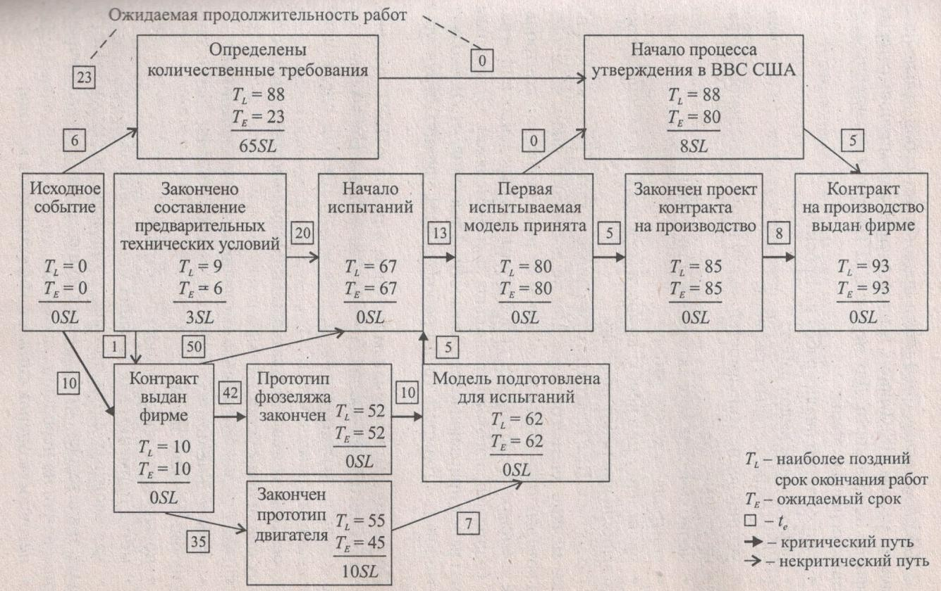

Руководителькурсовойработы: Волкова Н.В., доцент каф.ЭП

Дата выдачи задания: «22» 2021 г.

*число месяц год*

Задание принялкисполнению: Жук И.В.